כותרות צד בוורד
שלב 1
צריך לעשות אות פתיח,
ככה -
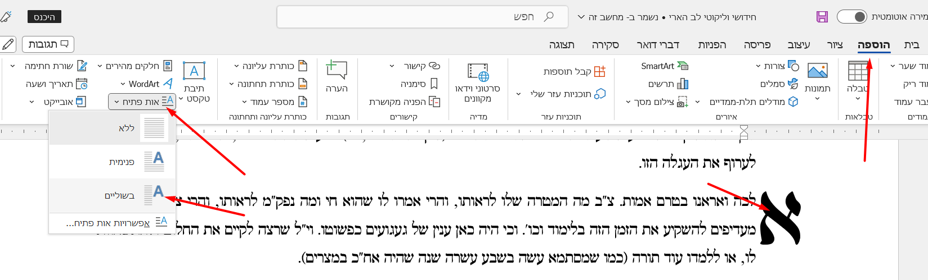
ואז לכתוב את האות שוב בתוך הקטע (בצילום הקודם, לכתוב א' שוב לפי "לכה"), כי אנחנו הולכים להשתמש באות שבצד לכיתוב אחר, ודו"ק.

שלב 2
לבחור את האות פתיח בעצמה (הא' הגדולה הנ"ל), ולהקטין אותה בערך לגודל 10,
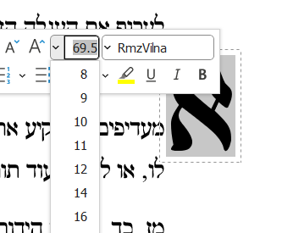
נוצר מצב כזה -
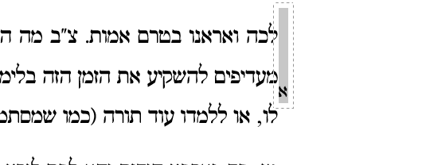

שלב 3
נכנסים לפסקה (תוך כדי שהאות הנ"ל מושחרת), ומורידים את כל הרווחים ל-0.
(בתמונה הבאה, את שני המסומנים להוריד לאפס).
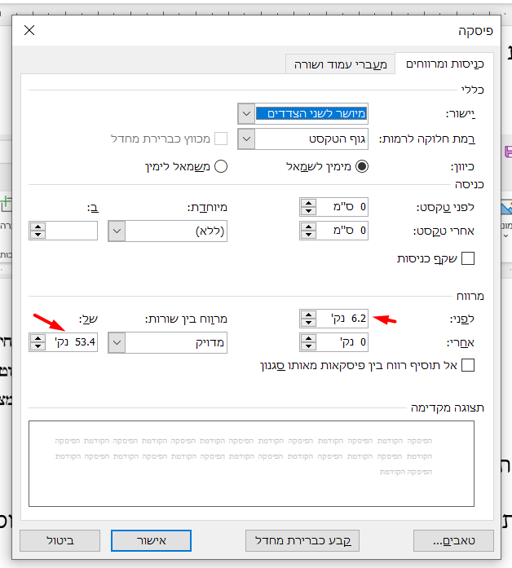
וזה התוצאה -
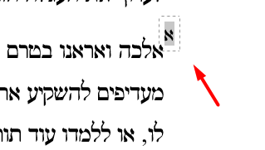

עכשיו כותבים מה שרוצים, וכשיורדים שורה זה קופץ, ככה -
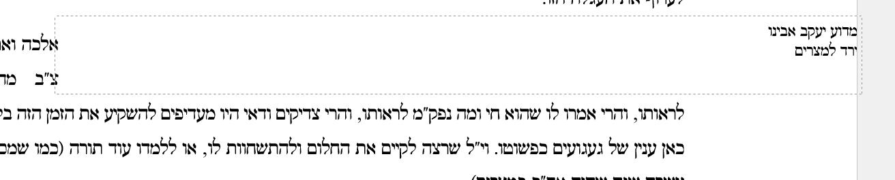

לא נלחצים... אלא פשוט מקטינים את המסגרת הזו עם הקוביות שבצדדים, וגם מזיזים את זה לפי הענין.
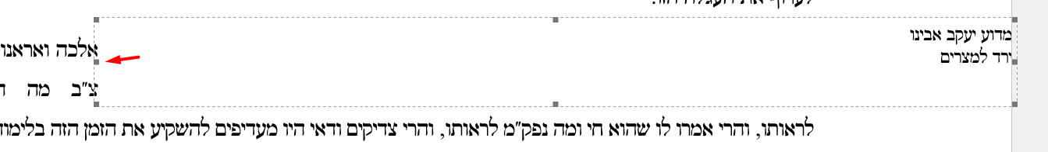

וזה התוצאה -
